LA FUITE
Une salle de bains est équipée d’une vasque.  Le robinet fuit à raison d’une goutte par seconde.  En moyenne, 20 gouttes d’eau correspondent à un millilitre (1 mL).  Le volume d’un cylindre est donné par la formule : V = πr ²h, où r désigne le rayon et h la hauteur du cylindre.  Caractéristiques :  Diamètre intérieur : 42 cm  Hauteur intérieure : 15 cm  Masse : 25 kg  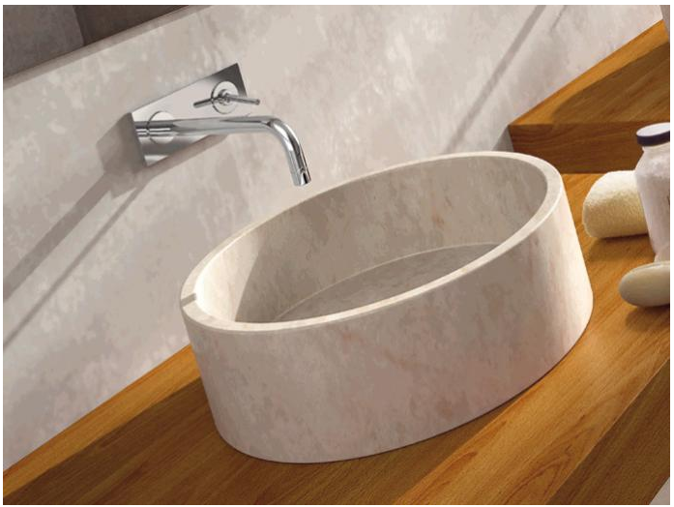  L’évacuation de la vasque étant fermée, y a-t-il un risque de débordement si le logement reste inoccupé pendant une semaine ?  Justifier la réponse.  Vous laisserez apparentes toutes vos recherches. Même si le travail n’est pas terminé, il en sera tenu compte dans l’évaluation. | 1 2 9 0  Item 1  1 2 9 0  Item 2  1 2 9 0  Item 3
- Mots-clés
Proportionnalité, volume, durée, conversion.
- Codage et analyse des réponses
Explication des codes :
Le code 1 correspond à ce qui est attendu.
Le code 2 correspond à une réussite partielle par rapport à ce qui est attendu.
Le code 9 correspond aux autres réponses.
Le code 0 correspond à l’absence totale de toute trace de réponse ou de recherche. Si l’élève a tenté d’effacer ou a écrit une réflexion personnelle hors de propos, un code 9 sera attribué.

Item 1 : Rechercher, extraire et organiser l’information utile.
Repérage des caractéristiques utiles de la vasque, de la correspondance entre 20 gouttes et 1 mL, et de la durée de la fuite (une semaine) code 1
Repérage partiel de ces trois informations code 2
Toute autre réponse code 9
Absence de réponse code 0

Item 2 : Mesurer, calculer, appliquer des consignes.
Utilisation correcte de la formule du calcul du volume avec résultat juste code 1
Utilisation correcte de la formule mais erreur de calcul code 2
Toute autre réponse code 9
Absence de réponse code 0

Item 3 : Grandeurs et mesures.
Conversions correctes d’unités de durées et d’unités de volumes code 1
Conversions correctes d’unités de durées ou d’unités de volumes code 2
Toute autre réponse code 9
Absence de réponse code 0

- Commentaires
Ce problème contient un nombre important d’informations à traiter (calcul du volume de la vasque, calcul du volume d’eau dû à la fuite, comparaison des deux volumes). L’élaboration de la démarche de résolution pourrait aussi faire l’objet d’une évaluation :
Item 4 : Modéliser, conjecturer, raisonner et démontrer.
Les trois étapes de la démarche de résolution apparaissent dans le raisonnement code 1
Les trois étapes apparaissent mais sont non abouties ou faussées par une erreur de calcul ou de conversion code 2
Toute autre réponse code 9
Absence de réponse code 0

Exemples de copies :

Copie n°1 : Exemple de démarche aboutie.  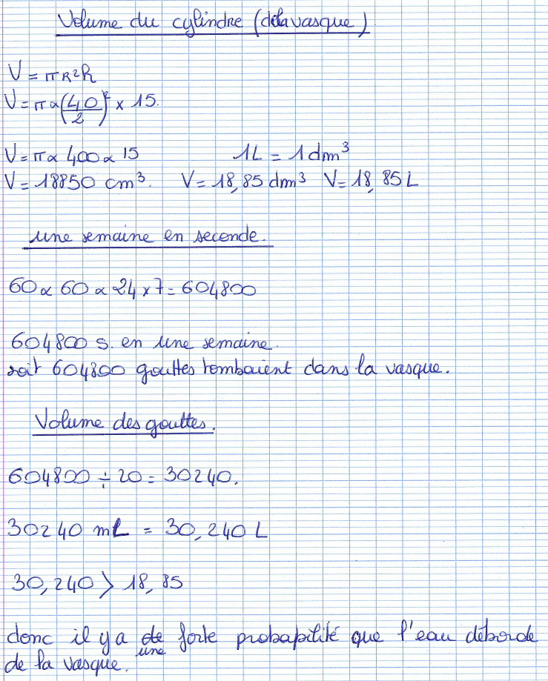 | 1 2 9 0  Item 1  1 2 9 0  Item 2  1 2 9 0  Item 3

Copie n°2 : La conversion des durées est correcte mais l’élève n’a pas réussi à trouver le volume correspondant au nombre de gouttes.  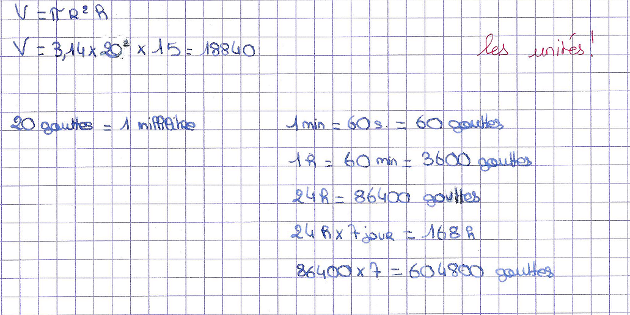 | 1 2 9 0  Item 1  1 2 9 0  Item 2  1 2 9 0  Item 3

